第五届温州国际设计双年展
AI绘画赛项要求及规范
海上丝绸之路，是古代中国与外国交通贸易和文化交往的海上通道，也称“海上陶瓷之路”和“海上香料之路”，萌芽于商周，发展于春秋战国，形成于秦汉，兴于唐宋，转变于明清，是已知最为古老的海上航线。中国海上丝路分为东海航线和南海航线两条线路。东海航线，也叫“东方海上丝路”。春秋战国时期，齐国在胶东半岛开辟了“循海岸水行”直通辽东半岛、朝鲜半岛、日本列岛直至东南亚的黄金通道。唐代，山东半岛和江浙沿海的中韩日海上贸易逐渐兴起。2022年，温州朔门古港发掘，封存的温州港也被唤醒。“东方海上丝路”再填明珠。
- AI绘画征稿范围
- 表现海上丝路文明的AI艺术创作、艺术设计；
- 表现朔门古港场景的AI艺术创作、艺术设计；
- 表现中国海上文明的AI艺术创作、艺术设计；
二、作品规范
1、展板图片规格：700mm×1000mm。分辨率为300dpi，单张图片大小不得超过80M；图片统一为jpg格式、CMYK模式，版式要求：竖式排版.
展板上下要有温州国际设计双年展图形识别模板，模板可到官网下载（http:// wzdb.zjcst.edu.cn/）。

2、作品评审图片：图片格式统一为jpg，210mm*290mm一张，附简要设计说明。版式要求：竖式排版，分辨率为300dpi，单张图片大小不得超过20M。图片统一为jpg格式、CMYK模式，
3、作品说明：本赛道要求提交AI编辑文本
（同一文本限交两幅，同一创作者AI赛道不超5件作品，系列作品不限张幅。）
三、奖项设置
该赛道不分组别，评选设计奖设金奖1名、银奖2名、铜奖3名、优秀奖若干，获奖者颁发由温州市委宣传部授权盖章的获奖证书及无界AI提供的权益卡或积分奖励。
金奖（1名）：无界AI黄金权益卡
银奖（2名）：无界AI白银权益卡
铜奖（3名）：无界AI青铜权益卡
优秀奖若干：无界AI 500积分奖励
四、技术支持
本赛道由无界AI提供技术支持，可使用（不限）无界AI工具进行创作并前往温州国际设计双年展官网进行投稿：
1、前往无界AI官网：https://www.wujieai.com/，注册并登陆
2、点击【AI创作】tab，进入创作页面开始创作
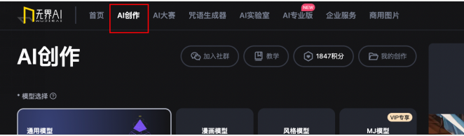
3、创作完成之后，点击图片右侧的保存按钮，将您创作的图片保存至相册：
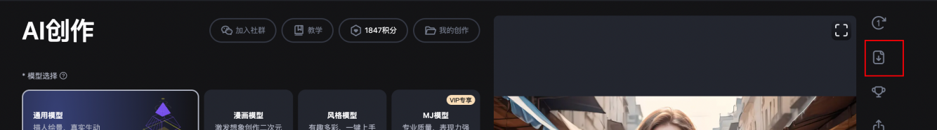
4、前往温州国际设计双年展官网提交您的投稿作品。
无界AI平台技术质询微信：WUJIEBANTU2022

四、 作品版权归属及注意事项：
本赛项由无界AI提供支持，AI绘画赛项中的作品无界AI公司拥有主办方相同的权利。参与本项比赛，则默认您同意无界AI可以使用您的参赛作品进行宣传推广。
创作者参与无界AI赛项即默认同意遵守大赛规则，如因参赛作品问题产生任何版权纠纷或责任，大赛主办方保留向创作者追责的权利。

